Муниципальное общеобразовательное учреждение
«Нагибинская средняя общеобразовательная школа

ПОРТФОЛИО

Пономаревой Светланы Николаевны

Учителя начальных классов

х. Нагибин, 2015г

ОБЩИЕ СВЕДЕНИЯ ОБ УЧИТЕЛЕ

ЛИЧНЫЕ ДАННЫЕ
Фамилия, имя, отчество | Пономарева Светлана Николаевна
Дата и год рождения | 21.04.1971
Место работы, должность и дата назначения на эту должность | МБОУ Нагибинская СОШ, учитель начальных классов 1992 год 15 августа
Образование (какое образовательное учреждение окончил и когда, специальность и квалификация по диплому) | Высшее («Южный Федеральный университет» 19 июня 2009 года, учитель начальных классов по специальности «Педагогика и методика начального образования»).
Общий трудовой стаж | 25 лет
Стаж педагогической работы (по специальности) | 25 лет
Стаж работы в данной должности | 25 лет
Стаж работы в данном учреждении | 23 года
Квалификационная категория с указанием срока действия | высшая квалификационная категория
Преподаваемый предмет, параллель классы, классное руководство | Классный руководитель 1,4 классов

ОФИЦИАЛЬНЫЕ ДОКУМЕНТЫ

№ | Название документа | Содержание | Кем выдан | Когда выдан
1 | Грамота отдела образования Чертковского района | За добросовестный труд по обучению и воспитанию подрастающего поколения, успехи в развитии творческой активности, трудолюбия, стремления к знаниям обучающихся. | Отдел образования | 30.09.2009г.
2. | Грамота отдела образования Чертковского района | За высокий профессионализм,доброрсовестное и качественное исполнение должностных обязанностей | Отдел образования | 06.09.2011
3. | Благодарственное письмо | За высокий профессионализм и компетентность. | Директор школы | 3.10.20124г.
4. | Благодарность | За активное участие в работе социальной сети работников образования | Администратор социальной сети nsportal.ru | 2013г.
5. | Диплом | Номинация «Лучший классный час» | .ЦРИ «Сириус» г.Волгоград | 25.11.2014
6. | Диплом | Лучший сценарий мероприятия | ЦРИ «Сириус» | 25.11.2014
7. | Диплом | Всероссийский педагогический конкурс «Интегрированный урок» | Педконкурс.ру | Март 2014
8. | Диплом | За подготовку призера Всероссийского Молодежного чемпионата «Старт» | Центр развития одаренности | Май 2013
9. | Благодарственное письмо | За актитвное участие сотрудников образовательного учреждения во Всероссийском интернет-конкурсе педагогического мастерства | Всероссийский интернет-конкурс педагогического творчества | Май 2013
10. | Благодарственное письмо | За организацию и проведение Всероссийских предметных олимпиад для младших школьников | Центр поддержки талантливой молодежи | Май 2014
11. | Диплом | За представление своего педагогического опыта в рамках номинации «педагогические идеи и технологии» | Всероссийский интернет-конкурс педагогического творчества | Март 2014
12. | Диплом | За представление своего педагогического опыта в рамках номинации «Организация воспитательного процесса» | Всероссийский интернет-конкурс педагогического творчества | Май 2013
13. | Благодарность | За активное участие в работе социальной сети работников образования | Администратор социальной сети nsportal.ru | 2014г
14. | Диплом | За подготовку призера Всероссийского Молодежного чемпионата «Старт» | Центр развития одаренности | Май 2014
15. | Благодарственное письмо | За актитвное участие сотрудников образовательного учреждения во Всероссийском интернет-конкурсе педагогического мастерства | Всероссийский интернет-конкурс педагогического творчества | Март 2014
16. | Благодарственное письмо | За подготовку участников олимпиады по Основам православной культуры |  | 2014-2015 уч.г.
17. | Благодарность | За организацию и проведение Всероссийских предметных олимпиад для младших школьников | Центр поддержки талантливой молодежи | Март 2015
18. | Диплом | За вклад и сотрудничество в организации Общероссийской предметной олимпиады Школные дни Зимняя сессия 2014 | Институт развития школьного образования | Май 2015
19. | Диплом победителя 1 степени | Мой лучший урок | Всероссийский конкурс учителей с международным участием | Сентябрь 2015
20. | Диплом победителя 1 степени | Сценарии праздников и мероприятий | Всероссийский конкурс учителей с международным участием | Сентябрь 2015
21. | Благодарность | За организацию и проведение 6 Всероссийских предметных олимпиад | Центр поддержки талантливой молодежи | Декабрь 2015

Название методического объединения , в котором работает учитель. | Тема, над которой работает структура | Тема, над которой работает учитель в рамках этой структуры |  | Сроки работы
Школьное методическое объединение учителей начальных классов Руководитель МО | «Повышение качества учебно-воспитательного процесса в условиях модернизации системы образования в условиях реализации ФГОС НОО» | Работа с одаренными детьми ФГОС НОО |  | 3 года.
Название курсов повышения квалификации
«Формирование предметных и метапредметных компетенций младших школьников в условиях реализации ФГОС НОО»  «Основы религиозных культур и светской этики»  «Управление качеством начального образования в условиях реализации ФГОС НОО» | Количество часов аудиторных занятий  144ч  72ч  72ч | Сроки  3.09-19.11 2012г  2.12-14.12 2013г  4.03-20.03 2015г | Вид полученного документа  свидетельство  удостоверение  удостоверение
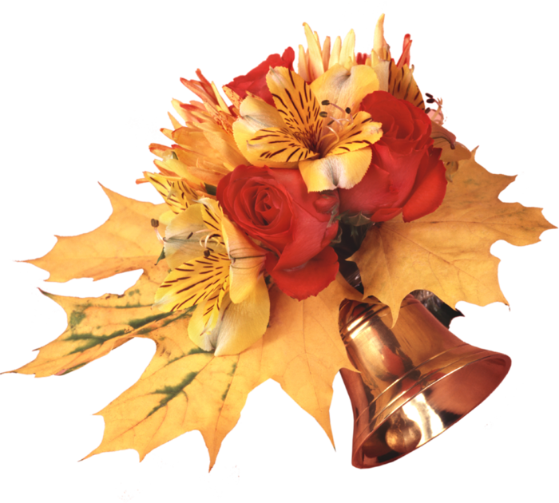

Участие в муниципальных, региональных, всероссийских и профессиональных конкурсах

№ | Название конкурса | Сроки | Результат
1. | Участие во всероссийском интернет- конкурсе педагогического творчества(www.educontest.ru) | 1января-1 июня 2013г | Диплом участника
2. | Участие во всероссийском интернет -конкурсе педагогического творчества(www.educontest.ru) | Май 2013 | Диплом участника
3. | Участие во всероссийском интернет-конкурсе педагогического творчества | Март 2014 | Благодарственное письмо
4. | Всероссийский педагогический конкурс «Интегрированный урок» | Январь-март 2014 | Диплом участника
5. | Предоставление своего педагогического опыта «Педагогические идеи и технологии» | Март 2014 | диплом
6. | Всероссийский конкурс «Педагогический дар» «Лучший сценарий мероприятия» | Октябрь-ноябрь 2014г | Диплом лауреата
7 | Всероссийский конкурс «Лучший классный час» | Октябрь-ноябрь 2014г | Диплом лауреата
8. | Всероссийский конкурс учителей»Сценарии праздников и мероприятий» | Сентябрь 2015 | Диплом победителя 1 степени
9. | Всероссийский конкурс учителей»Мой лучший урок» | Сентябрь 2015 | Диплом победителя 1 степени

Нам дивидендов не платили,
И не спешили награждать.
Мы только грамоты копили,
Теперь их некуда девать.
Но для меня они признанье
Моих успехов и трудов.
Они --- свидетельство призвания
Учить добру учеников.

Использование современных образовательных технологий, в том числе информационно-коммуникационных, в процессе обучения предмету и в воспитательной работе

№ | Название используемой технологии | Классы (группы), в к-х используется | Обоснование применения. | Имеющийся или прогнозируемый результат.
1 | Применение ИКТ . | Во всех классах. | - повышение мотивации учащихся  - новый уровень восприятия учебного материала  - достижение дифференциации обучения учащихся  - развитие информационной компетенции | - развитие самостоятельных умений и навыков учащихся  - повышение интереса к изучаемому предмету  - развитие компетенций  - повышается уровень компьютерных знаний
2 | Технология индивидуального обучения | Во всех классах. | - применение заданий разного уровня | - развитие умения самостоятельного выполнения работы  - умение учащегося оценивать собственные возможности и результаты
3 | Методика работы в группах с интеграцией индивидуализированного обучения. | Во всех классах. | - развитие сотрудничества в ученическом коллективе  - развитие коммуникативных навыков учащихся | - повышается интерес к предмету  - развитие навыков коллективной деятельности  - повышается успеваемость и качество знаний по предмету
4 | Интеграция уроков (частичная) | Во всех классах | Всевозможная интеграция уроков русского языка и литературы, частично – литература- история. | - уметь извлекать знания в межпредметной деятельности

Показ позитивной динамики достижений обучающихся за последние три года
№ | Направления педагогического анализа
1. | Анализ результативности образовательного процесса в аспекте показа динамики учебных достижений обучающихся за последние три года (соответствие знаний, умений учащихся государственному образовательному стандарту, качество обученности (количество детей, обучающихся по предмету на «4» и «5»)
  Год | Класс | Предмет | % качества | % успеваемости
  2012-2013 | 2 |  | 77% | 100%
  2013-2014 | 3 |  | 71% | 100%
  2014-2015 | 4 |  | 79% | 100%
Участие детей в олимпиадах и конкурсах
Учащиеся активно принимают участие в ежегодных школьных, муниципальных олимпиадах и конкурсах.

№ | Название конкурса | Кол-во участников | Результат
1. | «Русский медвежонок»-октябрь 2014г | 14 ч | 1м-Прошин Игорь
2 | «Эрудит»-март 2014г | 12ч | 1м-Пашков В.Ковалев С Чернова П.
3. | «Старт»-апрель 2014г | 7ч | 1м-Чернова П Ковалев С
4. | «Основы православной культуры»-октябрь 2014 | 10ч | Все-дипломы 1 и 2 степени
5. | «Районный конкурс детского рисунка»-декабрь 2014 | 1ч | 2м-Якущенко А
6 | Общероссийская олимпиада по русскому языку-февраль 2015 | 5ч | 3м-Чернова П
7 | Районная олимпиада по русскому языку и математике среди 4 классов | 2ч | 1м-Пашков В(матем)  2м-Черкашина Н(русск)

У великих профессий устав непростой –
Подвиг духа вершить неустанно.
Не с того ли и выбран был мудрой судьбой
Для учительства знак Пеликана?
Есть легенда, далёкий прошедшая путь:
Если смерть вдруг птенцов настигает,
Разрывает тогда пеликан свою грудь –
Кровью сердца к ним жизнь возвращает.
Белоснежная стая летит в облаках,
Осеняя земную обитель...
Да пребудет священно на всех языках
Твоё гордое имя, Учитель!



